**Первое родительское собрание**

**во второй младшей группе «Аленький цветочек»**

**«Чему мы все вместе будем учиться».**

Цель собрания: расширение контакта между педагогами и родителями; моделирование перспектив на учебный год; повышение педагогической культуры родителей.

Задачи :

- Продолжить знакомить родителей с дистанционной формой работы по общению в родительских чатах.

- Продолжить знакомить родителей с режимом, правилами и работой детского сада и группы.

Информация для прочтения в чате на тему : «Возрастные особенности детей 3-4 лет», «Правила группы»

- подведение итогов собрания.

Собрание проводилась через мессенджер «вайбер».

Была представлена информация виде брошюр, консультаций, опроса и анкетирования с обратной связью в виде сообщений в том же мессенджере.

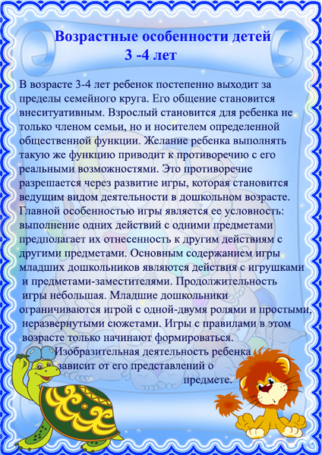

Далее было предложено родителям выбрать родительский комитет.

Выбирали родители с помощью функции опрос в «Вайбере».

Так же обсуждались организационные вопросы – сменная одежда в группе, вещи индивидуального пользования, посещение детского сада только здоровыми детьми, безопасное сопровождение детей в детский сад, Решение родительского собрания**:**

1. Придерживаться режима детского сада, интересоваться жизнью детей в детском саду.



2. Провести сезонные выставки работ из природных материалов с целью развития творческих способностей детей, совместной творческой деятельности.

3. Оказывать активную помощь в создании комфортных условий для детей на участке.

4. Педагогам и родителям осуществлять взаимодействие друг с другом.

И в заключение стихотворение:



      Спасибо за уделенное время!.